**Подвижные игры**

**2-я младшая группа**

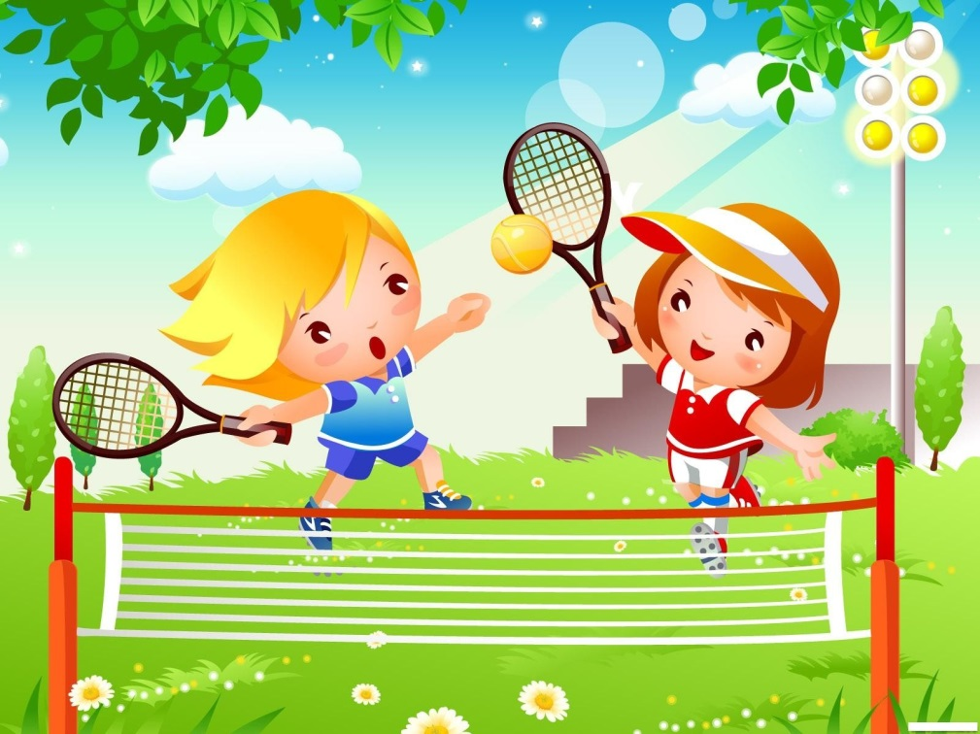

**Сентябрь**

**Карточка №1**

**«Бегите ко мне»**

Воспитатель стоит на одной сторонне а дети на другой, говорит:

- «Лужи высохли, бегите ко мне, все бегите»

Дети бегут, воспитатель приветливо встречает их, широко раскрыв руки, когда малыши соберутся воспитатель переходит на другую сторону зала.(3-4 раза)

**Карточка №2**

**«Птички»**

Педагог предлагает детям изобразить птичек, которые готовятся к отлёту в теплые края. По звуковому сигналу воспитателя все дети поднимают руки(крылья) в стороны и разбегаются (разлетаются) по всему залу. На сигнал «Птички отдыхают», дети останавливаются и приседают. (2-3 раза)

**Карточка №3**

**«Кот и воробушки»**

«Кот» располагается на одной стороне зала, а дети –«воробушки»- на другой.

Дети «воробушки» приближаются к «коту» вместе с воспитателем, который произносит:

Котя, Котенька, Коток,

Котя- чёрненький хвосток,

Он на брёвнышке лежит,

Притворился, будто спит

На слова «Будто спит», «кот» восклицает: «Мяу!»- и начинает ловить «воробышков», которые убегают от него в свой домик (за черту).

**Карточка №4**

**«Быстро в домик»**

Дети располагаются в «домике» (на гимнастических скамейках). Воспитатель предлагает пойти им на лужок- цветочками полюбоваться, на бабочек посмотреть- ходьба в рассыпную, в разных направлениях . На сигнал **«Быстро в домик, дождь пошёл»** - малыши бегут занимать место в «домике» (любое место)

**Октябрь**

**Карточка №5**

**«Догони мяч»**

Дети стоят на одном конце зала с мячами в руках, по сигналу воспитателя бросают мяч в перёд и пытаются его догнать, догнавшие возвращаются на место(2-3 р)

**Карточка №6**

**«Ловкий шофёр»**

Дети располагаются произвольно по всему залу, в руках у каждого ребёнка руль. По сигналу воспитателя: «Поехали!»- дети- «машины» разъезжаются по всему залу в разных направлениях, стараясь не мешать друг другу. Если педагог поднимает флажок красного цвета, то все машины останавливаются. Если зелёный- продолжают движение.

**Карточка №7**

**«Зайка серый умывается»**

Дети становятся перед воспитателем полукругом и все вместе произносят:

Зайка серый умывается,

Зайка в гости собирается.

Вымыл носик, вымыл хвостик,

Вымыл ухо, вытер сухо.

В соответствии с текстом стихотворения дети выполняют движения, прыгают на двух ногах, продвигаясь в перёд- «направляются в гости»

**Карточка №8**

**«Кот и воробушки»**

«Кот» располагается на одной стороне зала, а дети –«воробушки»- на другой.

Дети «воробушки» приближаются к «коту» вместе с воспитателем, который произносит:

Котя, Котенька, Коток,

Котя- чёрненький хвосток,

Он на брёвнышке лежит,

Притворился, будто спит

На слова «Будто спит», «кот» восклицает: «Мяу!»- и начинает ловить «воробышков», которые убегают от него в свой домик (за черту).

**Ноябрь**

**Карточка №9**

**«Ловкий шофёр»**

Дети располагаются произвольно по всему залу, в руках у каждого ребёнка руль. По сигналу воспитателя: «Поехали!»- дети- «машины» разъезжаются по всему залу в разных направлениях, стараясь не мешать друг другу. Если педагог поднимает флажок красного цвета, то все машины останавливаются. Если зелёный- продолжают движение.

**Карточка №10**

**«Мыши в кладовой»**

Дети- «мышки» сидят в «норках»- на скамейках, поставленных вдоль одной стены зала. На противоположной стороне зала протянута верёвка на высоте 50 см от уровня пола, за ней находится «кладовая».

Сбоку от играющих сидит воспитатель- «Кошка». «Кошка засыпает», а «Мыши» бегут в кладовую, они наклоняются, чтобы не задеть верёвку. Там они приседают на корточки и «грызут сухари». «Кошка» просыпается, мяукает и бежит за «мышами». Они убегают в «норки» (кошка не ловит мышей, а только делает вид, что пытается поймать)

**Карточка №11**

**«По ровненькой дорожке»**

Воспитатель заводит детей в круг и предлагает поиграть.

По ровненькой дорожке,

По ровненькой дорожке,

Шагают наши ножки:

Раз, два, раз, два,

По камешкам, по камешкам….

В яму- бух!

Дети выполняют ходьбу, а на слова «По камешкам, по камешкам» прыгают на двух ногах, слегка продвигаясь в перёд, на слова «В яму- бух!» присаживаются на корточки. «Вылезли из ямы»,- говорит воспитатель, и дети поднимаются.

**Карточка №12**

**«Поймай комара»**

Играющие становятся в круг на расстоянии поднятых в стороны рук. Воспитатель находится в центре круга и вращает на расстоянии примерно 120 см от пола в обе стороны палочку с длинной верёвкой, к концу которой прикреплён комар. Дети по мере приближения комара подпрыгивают на двух ногах вверх, стараясь коснуться (поймать) комара.

**Декабрь**

**Карточка №13**

**«Коршун и птенчики»**

Дети- «птенчики» сидят в «гнездах»(на скамейках). Ведущий – «коршун» располагается на дереве(стуле)на расстоянии от них. Воспитатель предлагает «птенчикам» полетать, поклевать зёрнышек. Дети выполняют ходьбу врассыпную, не задевая друг друга, затем бег. По сигналу «Коршун!»- «птенчики» быстро возвращаются в свои «гнёздышки», а «коршун» старается поймать кого- либо из них.

**Карточка №14**

**«Быстро в домик»**

Дети располагаются в «домике» (на гимнастических скамейках). Воспитатель предлагает пойти им на лужок- цветочками полюбоваться, на бабочек посмотреть- ходьба в рассыпную, в разных направлениях . На сигнал **«Быстро в домик, дождь пошёл»** - малыши бегут занимать место в «домике» (любое место)

**Карточка №15**

«Лягушки»

На одной стороне зала лежит шнур- это «болотце». Дети «лягушки» становятся на одной стороне зала в шеренгу на исходную линию. Воспитатель произносит текст:

Вот лягушки по дорожке скачут,

Вытянувши ножки,

Ква- ква, ква-ква-ква, скачут,

Вытянувши ножки

В соответствии с текстом дети выполняют прыжки до «болотца» и прыгают за шнур, произнося: «Плюх».

**Карточка №16**

**«Птица и птенчики»**

«Я буду птица, а вы- птенчики», - говорит воспитатель и предлагает посмотреть детям на большой круг (из шнура)- это наше гнездо и приглашает птенчиков в него. Дети входят в круг и присаживаются на корточки. «Полетели, полетели птенчики зернышки искать», -говорит воспитатель. «Птенчики» вылетают из гнезда. «Птица- мама» летает вместе с ними по всему залу. По сигналу: «Полетели домой, в гнездо!»- все бегут в круг.

**Январь**

**Карточка №17**

**«Коршун и цыплята»**

С одной стороны зала расположен шнур- за ним располагаются «цыплята»- это их «домик». Сбоку домика на стуле располагается «коршун»-водящий, которого назначает воспитатель. Дети- «цыплята» бегают по залу- «двору», присаживаются – «собирают зёрнышки», помахивают «крылышками». По сигналу воспитателя: «Коршун, лети!»- «цыплята» убегают в «домик» (за шнур), а «коршун» пытается их поймать (дотронуться).

**Карточка №18**

**«Птица и птенчики»**

«Я буду птица, а вы- птенчики», - говорит воспитатель и предлагает посмотреть детям на большой круг (из шнура)- это наше гнездо и приглашает птенчиков в него. Дети входят в круг и присаживаются на корточки. «Полетели, полетели птенчики зернышки искать», -говорит воспитатель. «Птенчики» вылетают из гнезда. «Птица- мама» летает вместе с ними по всему залу. По сигналу: «Полетели домой, в гнездо!»- все бегут в круг.

**Карточка №19**

**«Найди свой цвет»**

В трех местах площадки положены обручи(50 см),в них стоят кубики разных цветов. Дети разделяются на три группы, и каждая группа занимает место вокруг кубика определённого цвета. Воспитатель предлагает запомнить цвет своего кубика, затем по сигналу дети разбегаются по всему залу. На сигнал «Найди свой цвет!»- дети ищут кубики со своим цветом.

**Карточка №20**

**«Лохматый пёс»**

Один ребенок в центре зала лежит на коврике, он изображает «пса». Остальные располагаются по всему залу и по сигналу воспитателя тихонько приближаются к «псу» по мере произношения следующего текста:

Вот лежит лохматый пес,

В лапы свой уткнувши нос.

Тихо, смирно он лежит,

Не то дремлет, не то спит.

Подойдём к нему, разбудим.

И посмотрим, что-то будет.

Дети начинают будить пса, он просыпается и пытается их догнать.

**Февраль**

**Карточка №21**

**«Найди свой цвет»**

В трех местах площадки положены обручи(50 см),в них стоят кубики разных цветов. Дети разделяются на три группы, и каждая группа занимает место вокруг кубика определённого цвета. Воспитатель предлагает запомнить цвет своего кубика, затем по сигналу дети разбегаются по всему залу. На сигнал «Найди свой цвет!»- дети ищут кубики со своим цветом.

**Карточка №22**

**«Воробышки в гнёздышках»**

Дети- «воробышки» с помощью воспитателя распределяются на 3-4 группы и становятся внутри «гнезда» (обручей). По сигналу «Полетели!»- «воробышки» вылетают из «гнезда», перешагивают через обруч и разбегаются по всему залу. Присаживаются на корточки- «клюют травку». По сигналу «Птички в гнёзда!»- убегают в свои «гнёзда».

**Карточка №23**

**«Кот и воробушки»**

«Кот» располагается на одной стороне зала, а дети –«воробушки»- на другой.

Дети «воробушки» приближаются к «коту» вместе с воспитателем, который произносит:

Котя, Котенька, Коток,

Котя- чёрненький хвосток,

Он на брёвнышке лежит,

Притворился, будто спит

На слова «Будто спит», «кот» восклицает: «Мяу!»- и начинает ловить «воробышков», которые убегают от него в свой домик (за черту).

**Карточка №24**

**«Лягушки»**

На одной стороне зала лежит шнур- это «болотце». Дети «лягушки» становятся на одной стороне зала в шеренгу на исходную линию. Воспитатель произносит текст:

Вот лягушки по дорожке скачут,

Вытянувши ножки,

Ква- ква, ква-ква-ква, скачут,

Вытянувши ножки

В соответствии с текстом дети выполняют прыжки до «болотца» и прыгают за шнур, произнося: «Плюх».

**Март**

**Карточка №25**

**«Кролики»**

Дети располагаются за верёвкой, натянутой на высоте 50 см от пола,- они «кролики в клетках». По сигналу воспитателя: «Скок- поскок на лужок»- все «кролики» выбегают из клеток( подлезают под шнур, не касаясь руками пола пола), скачут (прыжки на двух ногах), щиплют травку. На сигнал: «Сторож»- все «кролики» убегают обратно.

**Карточка №26**

**«Найди свой цвет»**

В трех местах площадки положены обручи(50 см),в них стоят кубики разных цветов. Дети разделяются на три группы, и каждая группа занимает место вокруг кубика определённого цвета. Воспитатель предлагает запомнить цвет своего кубика, затем по сигналу дети разбегаются по всему залу. На сигнал «Найди свой цвет!»- дети ищут кубики со своим цветом.

**Карточка №27**

**«Зайка серый умывается»**

Дети становятся перед воспитателем полукругом и все вместе произносят:

Зайка серый умывается,

Зайка в гости собирается.

Вымыл носик, вымыл хвостик,

Вымыл ухо, вытер сухо.

В соответствии с текстом стихотворения дети выполняют движения, прыгают на двух ногах, продвигаясь в перёд- «направляются в гости»

**Карточка №28**

**«Автомобили»**

Дети располагаются произвольно по всему залу, в руках у каждого ребёнка руль. По сигналу воспитателя: «Поехали!»- дети- «машины» разъезжаются по всему залу в разных направлениях, стараясь не мешать друг другу. Если педагог поднимает флажок красного цвета, то все машины останавливаются. Если зелёный- продолжают движение.

**Апрель**

**Карточка №29**

**«Тишина»**

Ходьба в колонне по одному за воспитателем и все вместе говорят:

Тишина у пруда,

Не колышется трава.

Не шумите, камыши,

Засыпайте, малыши.

По окончании стихотворения все дети засыпают. Потом воспитатель говорит «Ква- ква- ква!» получается лягушки разбудили детей.

**Карточка №30**

**«По ровненькой дорожке»**

Воспитатель заводит детей в круг и предлагает поиграть.

По ровненькой дорожке,

По ровненькой дорожке,

Шагают наши ножки:

Раз, два, раз, два,

По камешкам, по камешкам….

В яму- бух!

Дети выполняют ходьбу, а на слова «По камешкам, по камешкам» прыгают на двух ногах, слегка продвигаясь в перёд, на слова «В яму- бух!» присаживаются на корточки. «Вылезли из ямы»,- говорит воспитатель, и дети поднимаются.

**Карточка №31**

**«Мы топаем ногами»**

Все стоят в кругу, под текст выполняют упражнения:

Мы топаем ногами,

Мы хлопаем руками,

Киваем головой.

Мы руки поднимаем,

Мы руки опускаем,

Мы руки подаём.(дают руки, делают круг)

И бегаем кругом,

И бегаем кругом.

По сигналу воспитателя «Стоп» все останавливаются.

**Карточка №32**

**«Огуречик, огуречик»**

На одной стороне зала сидит «мышка», на другой- дети. Прыжками на двух ногах дети приближаются к «мышки». Воспитатель произносит:

Огуречик, огуречик, не ходи на тот конечик:

Там мышка живёт, тебе хвостик отгрызёт.

На последнем слове дети быстро убегают в свой «домик», а воспитатель их догоняет.

**Май**

**Карточка №33**

**«Мыши в кладовой»**

Дети- «мышки» сидят в «норках»- на скамейках, поставленных вдоль одной стены зала. На противоположной стороне зала протянута верёвка на высоте 50 см от уровня пола, за ней находится «кладовая».

Сбоку от играющих сидит воспитатель- «Кошка». «Кошка засыпает», а «Мыши» бегут в кладовую, они наклоняются, чтобы не задеть верёвку. Там они приседают на корточки и «грызут сухари». «Кошка» просыпается, мяукает и бежит за «мышами». Они убегают в «норки» (кошка не ловит мышей, а только делает вид, что пытается поймать)

**Карточка №34**

**«Кот и воробушки»**

**«Кот» располагается на одной стороне зала, а дети –«воробушки»- на другой.**

**Дети «воробушки» приближаются к «коту» вместе с воспитателем, который произносит:**

**Котя, Котенька, Коток,**

**Котя- чёрненький хвосток,**

**Он на брёвнышке лежит,**

**Притворился, будто спит**

**На слова «Будто спит», «кот» восклицает: «Мяу!»- и начинает ловить «воробышков», которые убегают от него в свой домик (за черту).**

**Карточка №35**

**«Огуречик, огуречик»**

На одной стороне зала сидит «мышка», на другой- дети. Прыжками на двух ногах дети приближаются к «мышки». Воспитатель произносит:

Огуречик, огуречик, не ходи на тот конечик:

Там мышка живёт, тебе хвостик отгрызёт.

На последнем слове дети быстро убегают в свой «домик», а воспитатель их догоняет.

**Карточка №36**

**«Коршун и птенчики»**

Дети- «птенчики» сидят в «гнездах»(на скамейках). Ведущий – «коршун» располагается на дереве(стуле)на расстоянии от них. Воспитатель предлагает «птенчикам» полетать, поклевать зёрнышек. Дети выполняют ходьбу врассыпную, не задевая друг друга, затем бег. По сигналу «Коршун!»- «птенчики» быстро возвращаются в свои «гнёздышки», а «коршун» старается поймать кого- либо из них.